施迈赛Schmersal 安全锁

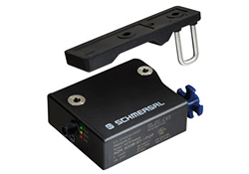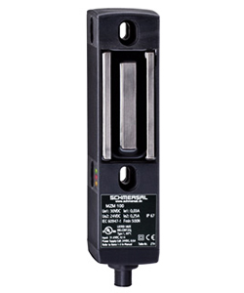
AZM 300 MZM 100

对于侧开，可移动和侧向移动的门，引擎盖，格栅等，AZM / MZM系列的安全玻璃杯是理想的选择。它们确保仅在没有危险情况（例如：B.链条或滚子的后移会影响机器的安全性。相应的信号通过安全停机监视器或计时器提供给安全联锁。
AZM或MZM系列的安全锁定装置确保只有在没有危险状态的情况下才能打开可旋转，可横向移动和移动的安全装置，例如引擎盖，格栅或门。这些包括，例如，链，辊或轴的脚轮运动。制动栓与安全继电器模块以及安全停止监视器或计时器一起工作。
在工作场所外，在不需要打开防护罩的地方也可以使用防护罩锁定。在过程保护领域，这可能意味着，例如，对生产过程的未经授权或不希望的干预。
特点：

1. 安全锁：结构和操作方式

Schmersal Group的安全锁定系统依靠“独立执行器”的概念。这将通过防护门的示例进行说明：安全锁的操作元件安装在门本身上-即在分离防护装置的运动部件上。但是，防护锁已永久安装在防护门的支柱上。如果现在关上门，则操作元件随之消失。安全锁用螺栓堵住安全门。只有在这种状态下，机器才能启动。锁紧螺栓的位置被不断监控。解锁后，当防护罩打开时，执行器便从基座上断开。这样，常闭触点会自动打开，常闭触点会关闭。

2. 安全支架的各种配件

数十年来，安全装置一直是Schmersal Group核心计划的一部分。系列和类型的范围相应地广泛。此外，还提供各种执行器和附件。这些包括，例如，用于预定位的门锁，插头连接或安全螺钉。也提供具有ATEX认证的型号以及带有集成的“ AS-Interface安全工作”界面的版本。

